Der BTX Spannungsanschluß für das (neue)BTX-Mainboard

+3,3VDC | 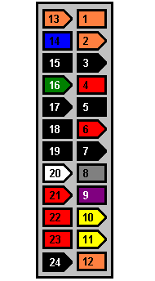 | +3,3VDC
-12VDC |  | +3,3VDC
Masse |  | Masse
PS-ON |  | +5VDC
Masse |  | Masse
Masse |  | +5VDC
Masse |  | Masse
reserviert |  | Power OK
+5VDC |  | +5VSB(Standby)
+5VDC |  | +12VDC
+5VDC |  | +12VDC
Masse |  | +3,3VDC

